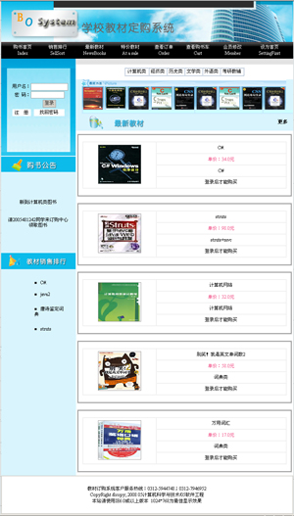
1．1．1购书用户登录界面/注册界面：
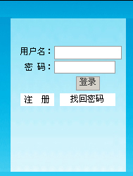
1．1．2会员注册：

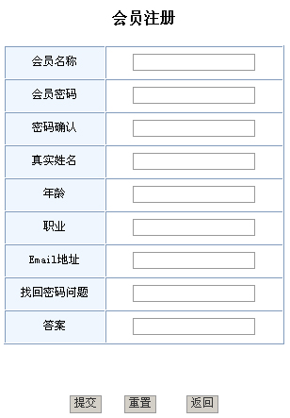
1．1．3输入会员帐号：
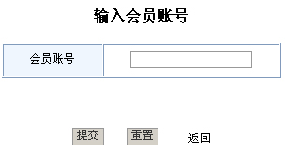

1．2购书者浏览查询教材界面
1．2．1分类查询
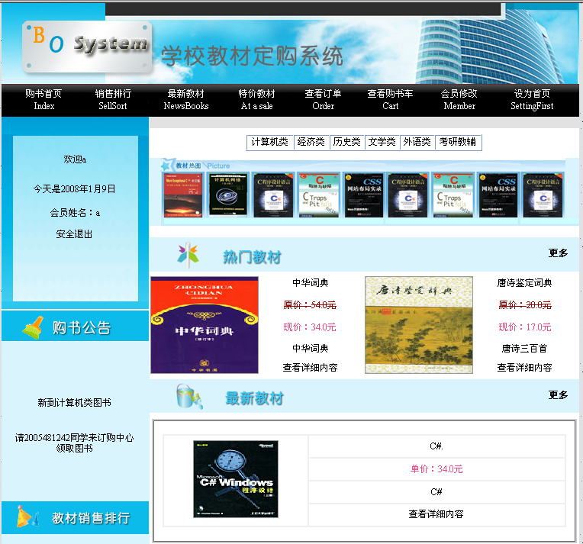
1．2．2销售排行榜

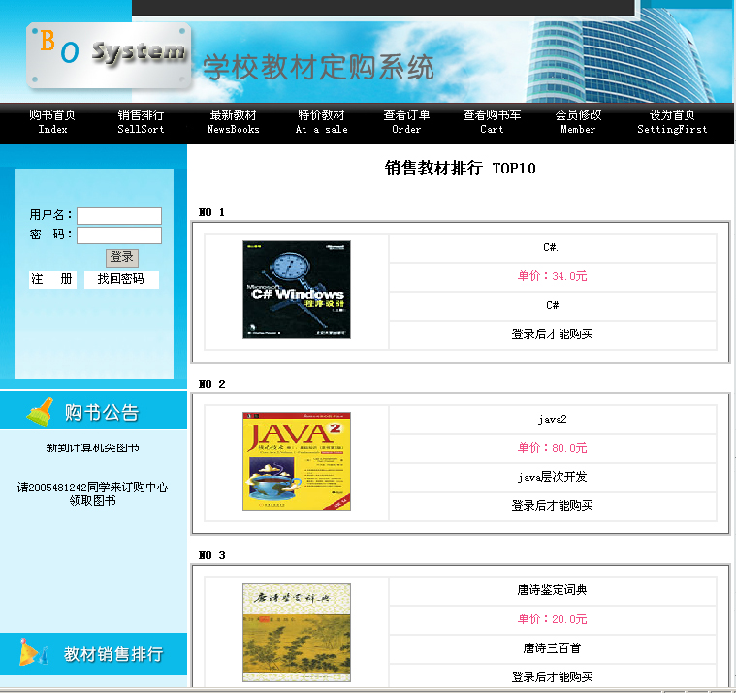
1．3查看订单

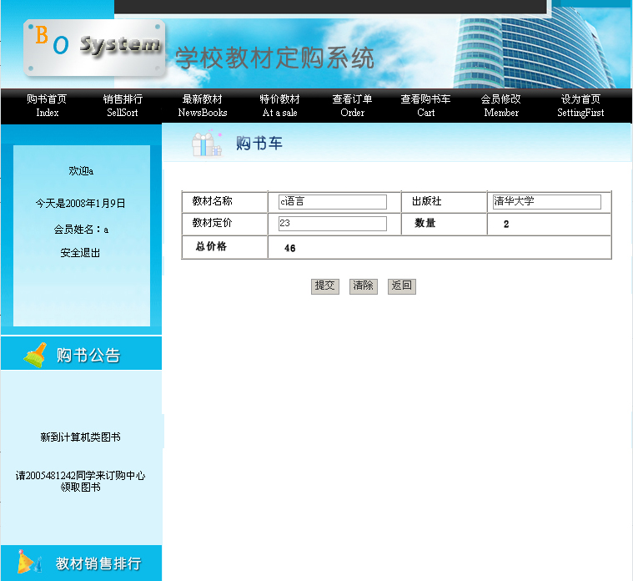
1．4查看购书车

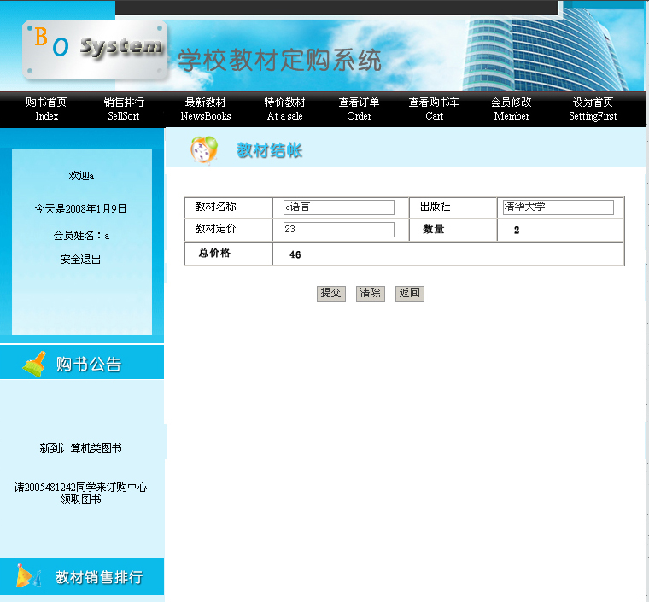
2．后台界面：
2．1后台登录
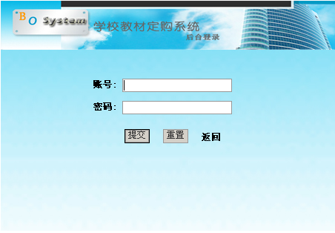
2．2后台主界面
2．2．1教材设置：
教材信息查询
添加教材
详细信息查询
删除教材信息

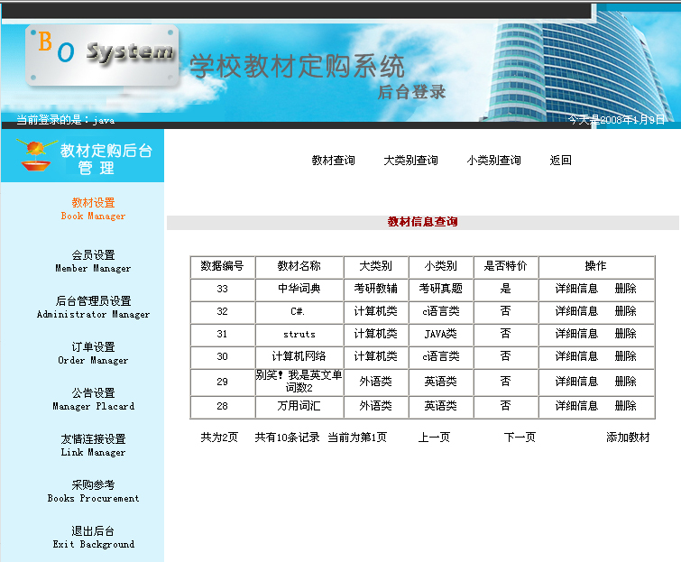

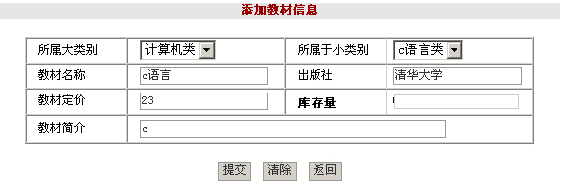

2．2．2会员设置：
添加会员信息；
删除
详细信息查询
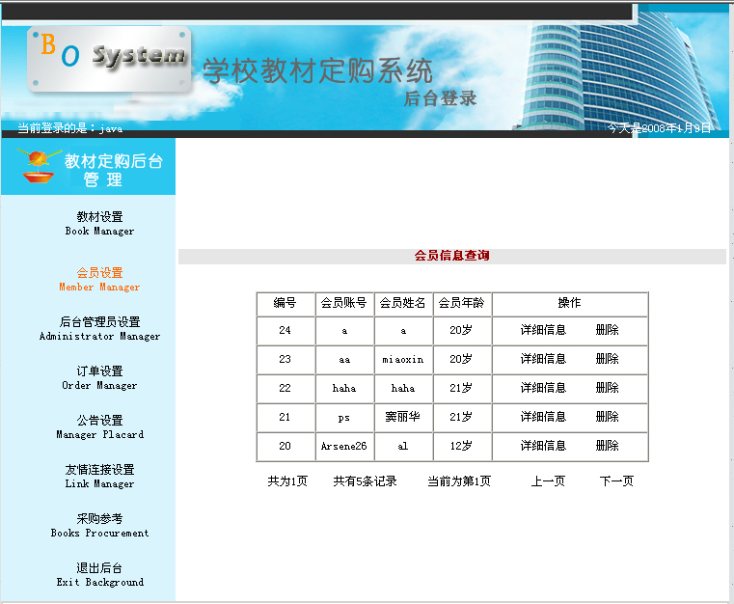

2．2．3后台管理员设置
增加管理员
修改管理员信息密码
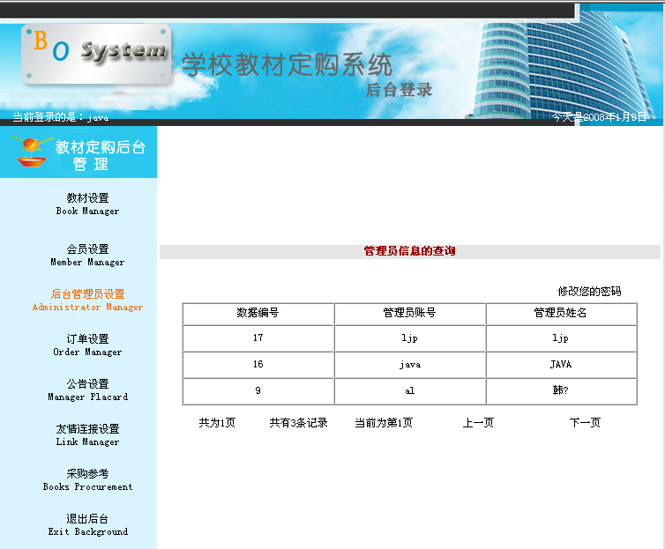

2．2．4订单设置
详细信息查询
删除
订单出库入库
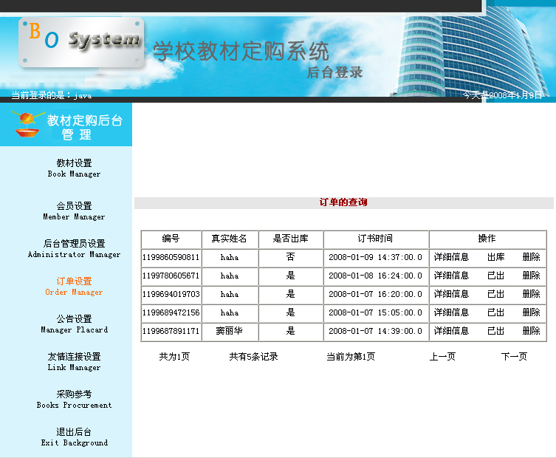
2．2．5公告设置
查询
删除
增添
修改
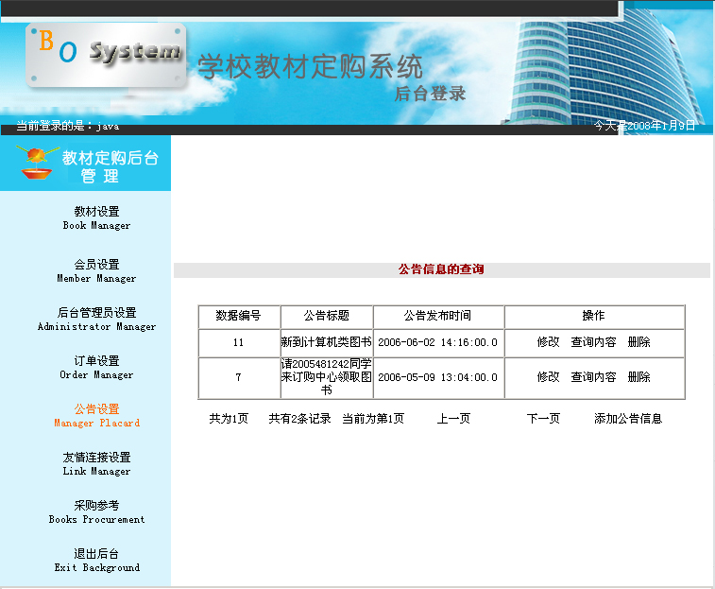

2．2．6采购参考
系统自动生成缺书登记
